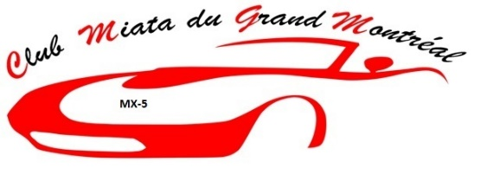
Rallye du samedi 7 septembre 2019
Organisé par Carmen et Paul
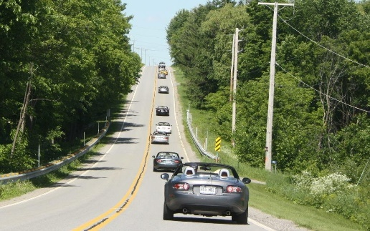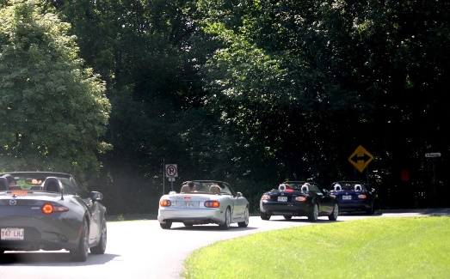

Le départ se fera au Tim Horton’s 995 Boulevard Des Prés-Verts, Laprairie,J5R 0R3
Le briefing débutera à 11 :30hrs et le départ est prévu pour 12 :00hrs
Veuillez noter qu’il n’y aura pas d’arrêt pour le dîner, prévoyez votre lunch et vos chaises pour une petite collation pour la route … bien que vous serez pas mal occupé … ha ha! N’oubliez pas d’avoir en main un crayon et du papier.
Vous aurez besoin de toute votre attention pour épater nos organisateurs en trouvant le plus de « bonnes » réponses possibles. Le plus difficile est souvent de garder l’harmonie entre le pilote et le co-pilote, il ne faut pas oublier qu’on est là pour s’amuser!
On prendra la direction St-Philippe, Napierville, Venise en Québec pour terminer notre rallye à St-Jean-sur-Richelieu pour 18 :00hrs au Vieux Duluth, 365 rue Normand, St-Jean-sur-Richelieu, J3A 1T6.

Menu
Soupe ou Jus de tomate
Brochette de poulet ou
Assiette de crevettes papillon ou
Filet de saumon ou
Bifteck haché sur braise
Baklava ou crème caramel ou sundae
Café, Thé, ou tisane
Le coût de l’activité est de 35$ par personne, incluant le souper, taxes et services inclus. C’est un apporter votre vin ou bière
Au souper, nous dévoilerons les résultats et ce sera « un moment fort divertissant » lorsque Paul nous donnera toutes les «vraies bonnes réponses »!

Votre réservation doit être reçue au plus tard le 30 août 2019.
SVP faire parvenir votre chèque au nom de Club Miata du Grand Montréal à l’adresse ci-dessous.
L’activité aura lieu beau temps, mauvais temps et aucun remboursement n’est possible.
Merci de votre participation aux activités !!!
Club Miata du Grand Montréal 2003
845 Jean-Plouf, Boucherville, Québec, J4B 3H2
Cell. Pierre : 514-947-8450
Cell. Diane : 514-898-1779

